Отчет по лабораторной работе №4

Простейший вариант

Алина Сергеевна Доберштейн

Содержание

# 1 Цель работы

Целью работы является освоение процедуры оформления отчетов с помощью легковесного языка разметки Markdown.

# 2 Выполнение лабораторной работы

1)Открыла терминал 2)Перешла в каталог курса, сформированный при выполнении предыдущей лабораторной работы, обновила локальный репозиторий, скачав изменения из удаленного реозитория с помощью команды git pull (рис. 1)

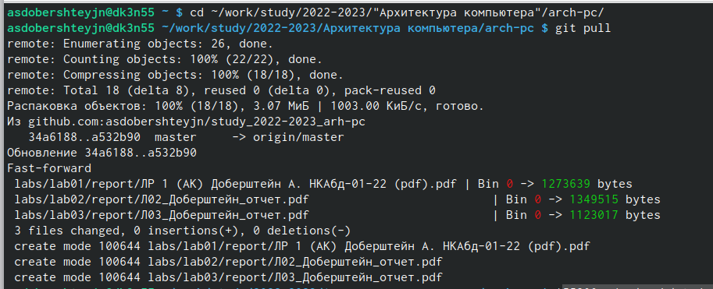

Рис. 1: Рис.1

3)Перешла в каталог с шаблоном отчета по л/р №4. Провела компиляцию шаблона с использованием Makefile с помощью команды make. (рис. 2)



Рис. 2: Рис.2

Проверила, что после этой команды файлы сгенерировались файлы report.pdf и report.docx. Открыла и проверила корректномть полученных файлов. (рис. 3), (рис. 4), (рис. 5)

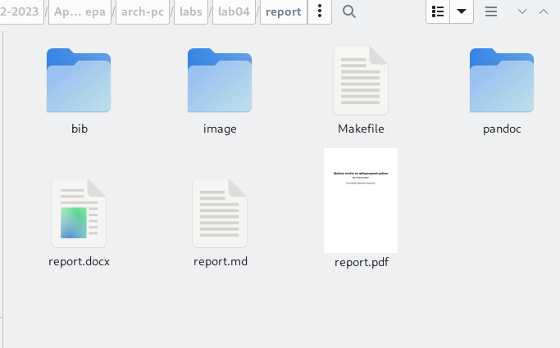

Рис. 3: Рис.3

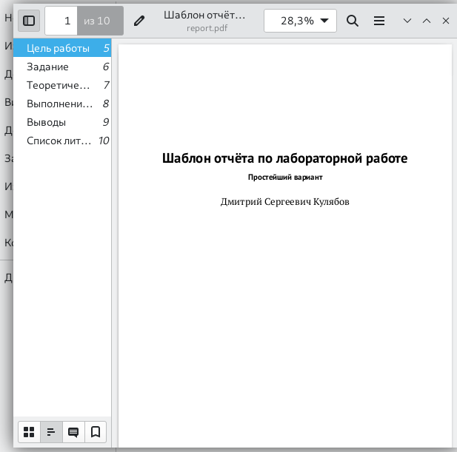

Рис. 4: Рис.4

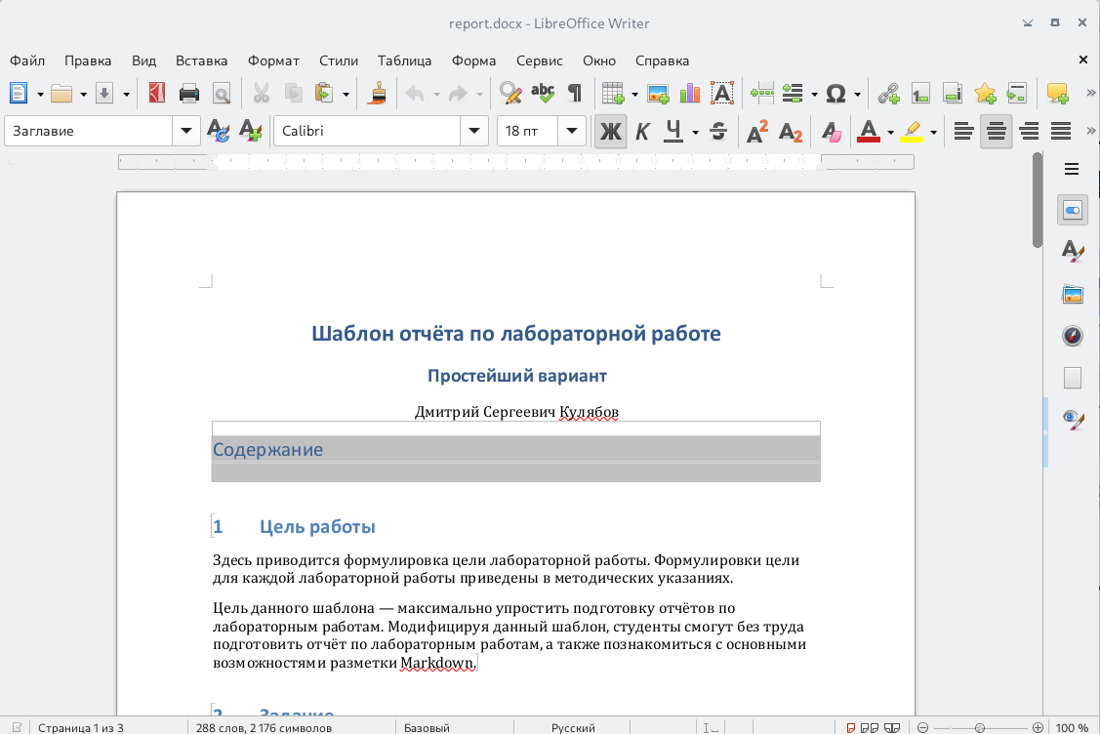

Рис. 5: Рис.5

4)Удалила полученные файлы с использованием Makefile c помощью команды make clean. (рис. 6)

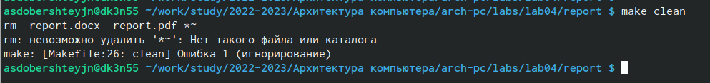

Рис. 6: Рис.6

Проверила, что после этой команды файлы report.pdf и report.docx были удалены. (рис. 7)

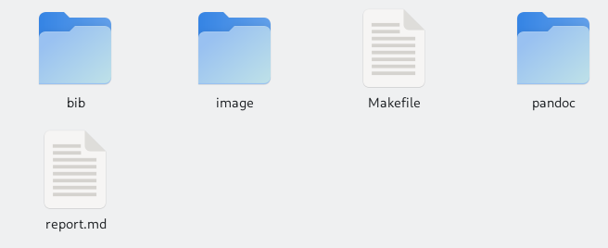

Рис. 7: Рис.7

5)Откройте файл report.md c помощью текстового редактора gedit. (рис. 8)

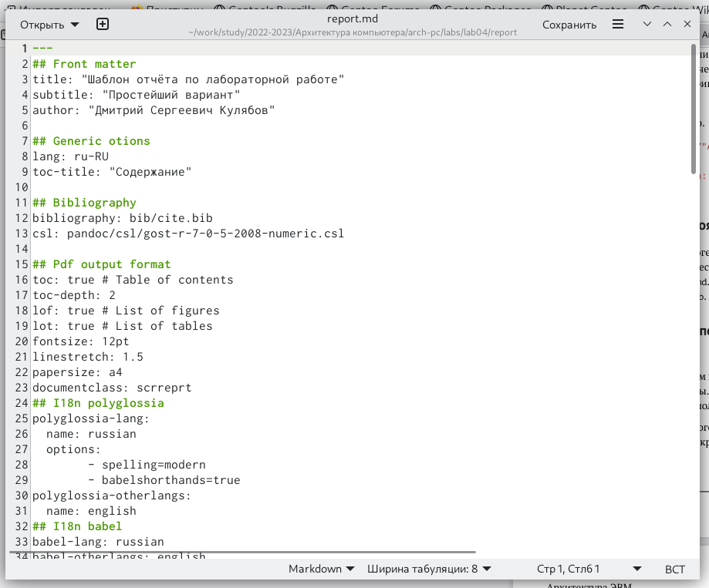

Рис. 8: Рис.8

6)Загрузила файл на GitHub.

# 3 Выводы

Я освоила оформление отчетов с помощью легковесного языка разметки Markdown.